**Фруктовый салат.**

Реализация содержания программы в образовательных областях:

«Познавательное развитие», «Речевое развитие», «Социально-коммуникативное развитие», «Художественно – эстетическое».

Виды детской деятельности: формирование целостной картины мира, трудовая деятельность.

Участники: дети и воспитатель подготовительной группы.

**Цель:**формировать у детей представление о том, что всё в природе взаимосвязано.

**Задачи:**

Образовательные:

 - обобщать и систематизировать знания о фруктах;

- продолжать пополнять знания о живой и неживой природе и их взаимосвязи;

- дать знания о цикле развития плодовых деревьев;

- закрепить технику безопасности при пользовании опасными предметами;

- дать элементарные представления о приготовлении салата.

Развивающие:

- развивать любознательность и познавательную активность;

- приобщать к познавательно – исследовательской деятельности;

- развивать словарный запас;

- упражнять в умении образовывать прилагательные от существительных;

- развивать вкусовые анализаторы.

Воспитательные:

- воспитывать культурно – гигиенические навыки;

- воспитывать элементарные трудовые навыки и умения;

 - воспитывать бережное отношение к природе.

**Целевые ориентиры дошкольного образования:** развивать любознательность,  познавательную мотивацию; развивать интерес к  причинно – следственным связям в природе; формировать уверенность в себе и положительное отношение к разным видам труда.

**Предварительная работа:**рассматривание муляжей, картинок с фруктами и композиций из них, натюрмортов; беседы о сборе урожая осенью, загадывание загадок; продуктивные виды деятельности на тему «Фрукты».

**Словарная работа:**тропические, экзотические, лоза, лиана, салатник, заправлять, ингредиент.

**Материал и оборудование**: иллюстрации и картины из серии «Фрукты», «Фруктовый сад»; схема описания фруктов; набор фруктов; йогурты; нарезанные на мелкие кусочки фрукты на блюдце; фартуки; ножи; салатники; доски; ложечки; поднос, клеёнки.

**Организационный компонент**

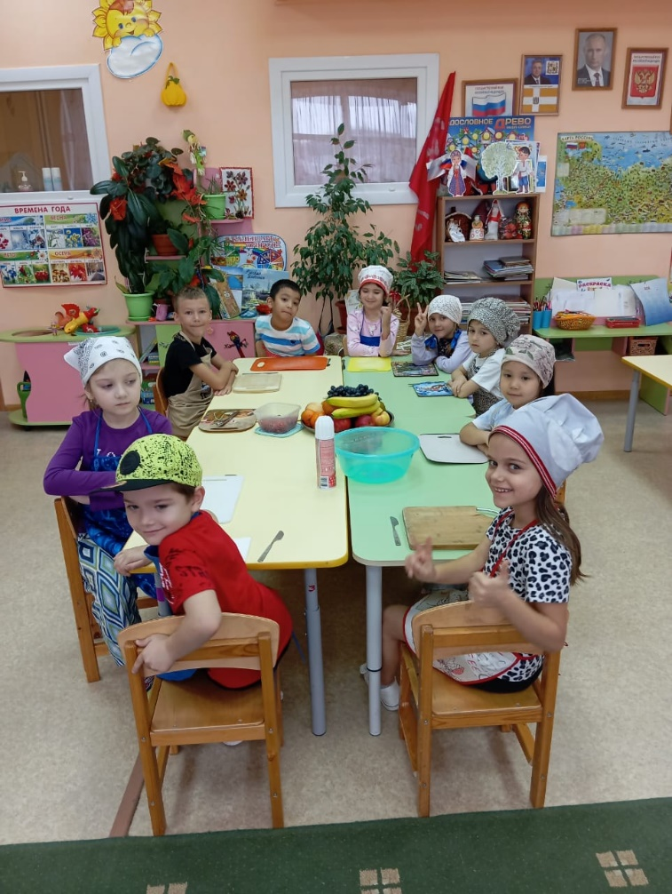

1. Воспитатель приглашает детей пройти и занять свои места на стульях, расположенных полукругом на ковре. Перед детьми стол, на котором стоит накрытое полотенцем блюдо.

- Сегодня вас ждёт интересное и полезное занятие, но сначала я хочу предложить вам отгадать загадки. Отгадаете, узнаете, что спрятано здесь.

***Отгадывание загадок:***

1. ***Весит на ветке колобок***

***Блестит его румяный бок.   (яблоко)***

1. ***Знают этот фрукт детишки,***

***Любят есть его мартышки.***

***Родом он из жарких стран.***

***В тропиках растет … (банан)***

1. ***Этот плод продолговатый,***

***Витаминами богатый.***

***Его варят, его сушат,***

***Называется он…. (груша)***

1. ***С красным боком и мохнатый,***

***Очень сочный он и сладкий.   (персик)***

1. ***Я и чёрный, я и белый,***

***Я и ловкий, я и смелый.***

***Я без лестниц, без ступеньки***

***Влезу на любые стенки.    (виноград)***

1. ***Есть в саду фруктовом чудо,***

***Листья ярче изумруда,***

***Серебристые цветы,***

***Золотистые плоды.***

***Маленькие, сочные,***

***Витаминами полны,***

***Для здоровья всем нужны. (мандарины)***

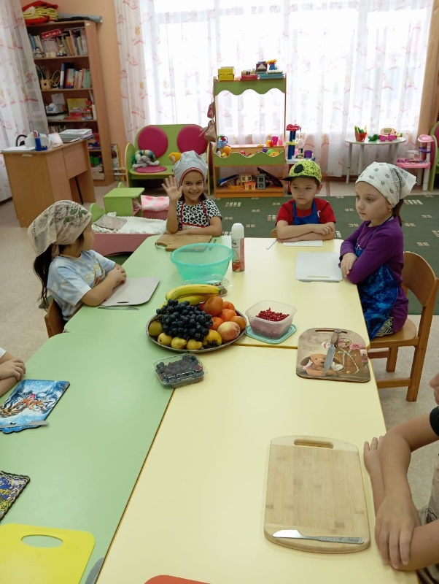

*По мере отгадывания загадок, воспитатель достаёт фрукты и укладывает на поднос.*

- Как всё это можно назвать одним словом, что это? Почему?

- Как называются одним словом деревья, на которых они растут? (фруктовые). Давайте назовём:

*Яблоко – яблоня.*

*Груша – груша или грушевое дерево.*

*Банан растёт на кусте, который называется банан.*

*Персик – персик или персиковое дерево.*

*Киви –****лиана –****вьющееся растение, которое при помощи усиков цепляется за любую опору.*

*Виноград - растёт на кустарнике, побег которого называется –****лоза,****это  вид лианы.*

*Мандарин – мандарин или мандариновое дерево.*

*-*Есть фрукты, которые растут у нас в стране, это … помогайте называть: яблоко, груша, персик, виноград мандарин.

*-* А есть фрукты, которые растут только в жарких странах, у нас они не могут дозреть, не хватает температуры. Растут они только в тропиках, назовите, какие: бананы, киви, манго, ананас. Эти фрукты называются **тропические**или по – другому – **экзотические.**Экзотические, значит, необычные для наших мест и у нас они не растут.

*-* Ребята, как выдумаете, фрукты – это природа? Живая или неживая? Докажите.

*Живая природа –* они растут, питаются, дышат, размножаются и, к сожалению, умирают.

*-* Давайте и мы подвигаемся, ведь человек тоже - живая природа.

**Физминутка:**

Мы пойдём сегодня в сад,  (*ходьба)*

Где деревьев много в ряд.

Соберём мы урожай,

- Поскорей корзину дай!

Или купим дар любимый,

Вкусный, витаминный:

Яблоки, бананы, груши.   *(загибают пальцы)*

Апельсины, виноград.

Им зимою каждый рад.

Будем мы варить компот.     (*ходьба на месте*)

Фруктов нужно много. Вот. (*показать руками - много*)

Будем яблоки крошить,        (*пальчиками)*

Грушу будем мы рубить,     (*рубят ребром ладони)*

Отожмем лимонный сок,     (*выжимают, как бельё)*

Слив положим и песок.

Виноград добавим, вот.    (*имитируют, как кладут, насыпают песок*)

И получится - компот,   (как будто *мешают ложкой: одной, потом другой рукой*)

Угостим мы всех вокруг,

Ты мой друг и я твой друг.

Получайте витамины.

Яблоки, бананы, груши,

Виноград и апельсины.

Не болейте никогда –

Будьте крепкими всегда!

1. Воспитатель продолжает:

- А как вы думаете, живой природе, человеку нужна другая живая природа – фрукты, почему?

*Ответы детей.*

- Фрукты содержат много витаминов, клетчатку, макро – и микроэлементы, которые нужны человеку для того, чтобы быть здоровым:

*Апельсин, лимон и мандарин - богаты витамином С. Особенно нужны зимой, чтобы бороться с вирусами и бактериями.*

*Яблоко – богато железом, нужно для того, чтобы кровь была хорошей  и крепкие сосуды. А ещё пектином для работы желудка и кишечника.*

*Груша – источник витаминов группы В для прекрасного самочувствия и выносливой нервной системы.*

*Бананы – богаты калием для сердца и мозга.*

*Виноград – содержит фолиевую кислоту для укрепления иммунитета и природный сахар – глюкозу, которая даёт энергию всему организму.*

*Киви – источник кальция для крепких костей.*

- Давайте проследим, какой путь проходят плодовые деревья в своём развитии, прежде, чем мы купим фрукты в магазине. Чем является фрукт для дерева? В какое время года люди собирают урожай?

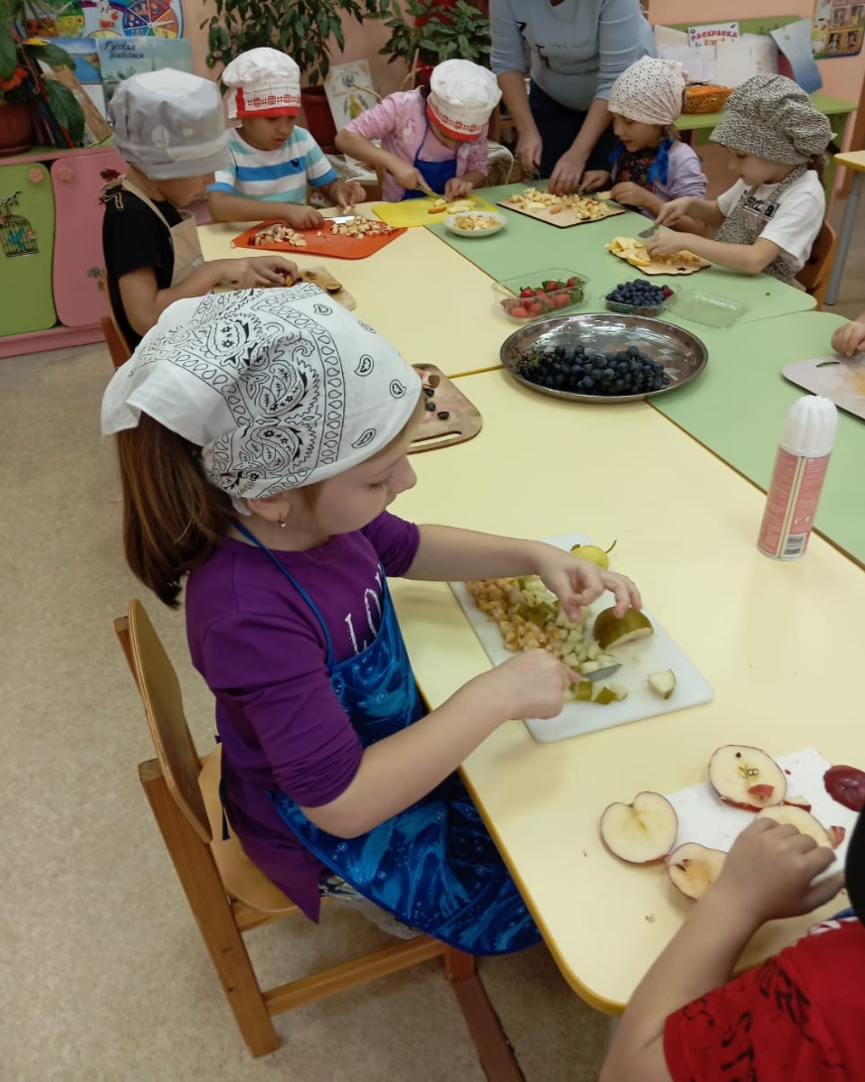

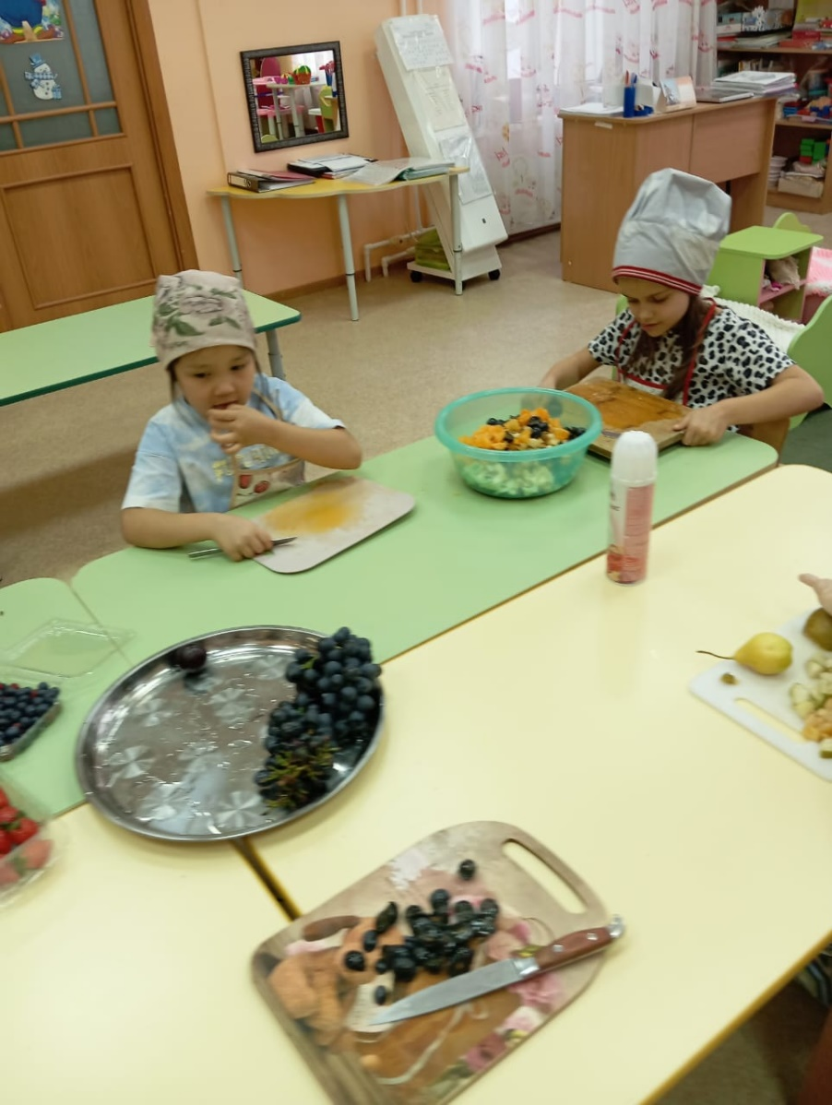

**Цикл развития плодовых деревьев:**

*1. Семечко или косточку (показывает)сажают в землю.*Что нужно для роста? *Земля, богатая микроэлементами, вода, солнце, воздух. Значит для живой природы  - требуется участие неживой.*

*2. Из семечка появляется росток, который постепенно становится деревом,  опять же благодаря неживой природе. За деревцем ухаживает человек – живая природа. Значит, живой природе нужна помощь и живой природы.*

*3. Потом на дереве распускаются цветы, которые опыляют насекомые, перенося пыльцу с одного дерева на другое. Если насекомые этого не сделают, плод не завяжется. Опять помощь живой природы.*

*4. Плод сначала маленький, незрелый и невкусный. Для того, чтобы он стал большим, сладким и румяным нужна помощь неживой природы.*

*5. Затем человек съедает плод и семечко опять попадает в землю.*

*-*Ребята получается, что плодовые деревья в своём развитии проходят непрерывный круг и ему обязательно нужна помощь, как неживой, так и живой природы.

*-*Осенью фрукты привозят в магазин, где мы их и покупаем. А можно есть фрукты сразу там? Почему? А можно фрукты есть, сорвав с дерева? Почему?

*-* Ну а теперь давайте проверим, хорошо ли вы знаете фрукты на вкус.

*Дид /игра «Отгадай на вкус».*

*-*Фрукты можно есть в сыром виде, так они наиболее полезны. А что ещё можно из них приготовить?

*Ответы детей:*

*- компот, варенье, джем, торт, пирог, морс,*

*- сок: из яблок – яблочный;*

*из груш – грушевый;*

*из мандаринов–мандариновый;*

*из апельсинов – апельсиновый;*

*из персиков – персиковый;*

*из винограда – виноградный;*

*из бананов – банановый.*

- А ещё можно засушить фрукты и получатся – сухофрукты. Для чего их используют? Можно также фрукты заморозить, так сохраняется много витаминов. А можно приготовить салат и выложить его вот в такую посуду, которая называется **салатник.**Как будет называться этот салат?

**-**Салаты бывают разные, но у каждого свой рецепт. Посмотрите на поднос и назовите рецепт нашего блюда, из каких ингредиентов он будет приготовлен. **Ингредиент** – это составная часть.

**-** Ребята, как вы думаете, что нам нужно сделать для того, чтобы приступить к приготовлению салата? Да, помыть руки с мылом и одеть фартуки. Почему? А так же, как вы уже сказали, нужно  помыть и сами фрукты.

**3.** *Дети надевают фартуки и моют руки. Потом встают вокруг стола рядом с разделочными досками.*

*-*Для того, чтобы наш салат получился вкусным, нужно фрукты очень мелко порезать ножом, Нож – это опасный предмет. Кто мне расскажет почему, и как с ним надо обращаться?

*Дети под контролем педагога режут все фрукты и складывают в миску.*

- Как вы думаете, готов наш салат? Почему? А я думаю – нет, это просто кусочки фруктов, чего – то не хватает. Чтобы наше блюдо стало вкуснее нужно**заправить** его йогуртом. Заправить – значит добавить ещё какое – нибудь вещество, чтобы было вкуснее. Этим веществом и будет йогурт. Из чего его изготавливают?

 - Йогурт сделан руками человека – это рукотворный мир, но делают его из молока, которое даёт нам живая природа – корова.

*Воспитатель заправляет салат.*

- Вот наш салат и готов. Салат - это природа или рукотворный мир?

- Фруктовый салат – это рукотворный мир, он сделан руками человека, но мы приготовили его из плодов живой природы – фруктов.

- Вы все были молодцы, хорошо потрудились сегодня, я думаю, что салат получился очень вкусный. Ну а теперь, давайте уберём свои места, вымоем руки и попробуем наш салат.

